GiveMeMyBike

## Scenariusz #1

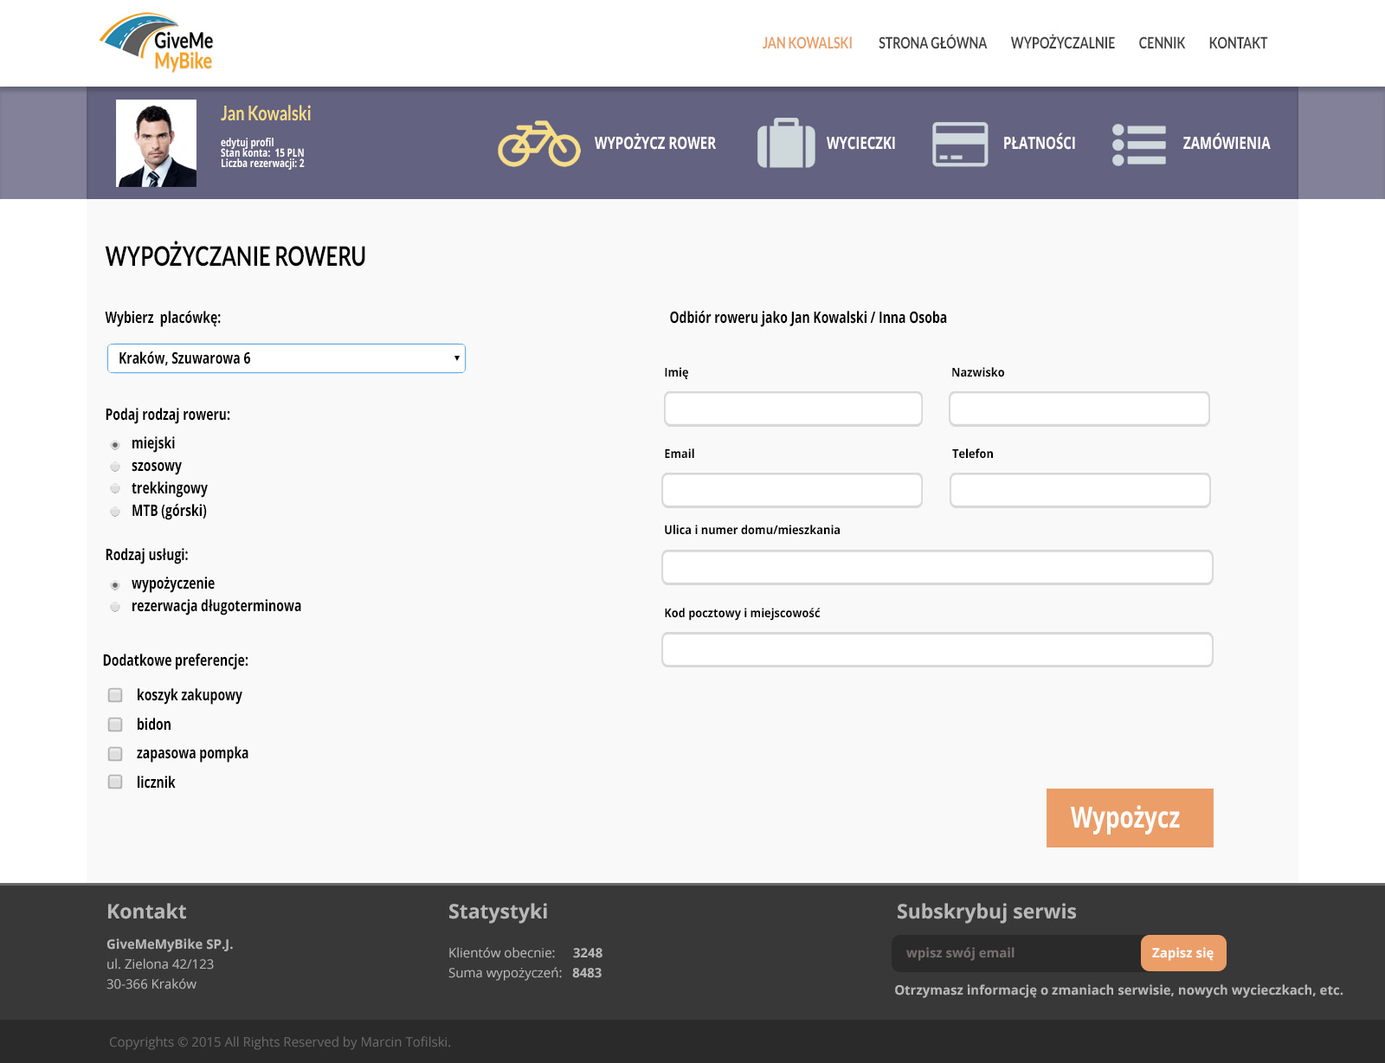

|  |  |
| --- | --- |
| WYPOŻYCZ ROWER | |
| OPIS | Jako klient chciałbym móc wypożyczyć rower zgodny z moimi wymaganiami i otrzymać numer zamówienia, pozwalający mi wypożyczyć rower |
| STORYBOARD | Klient loguje się do aplikacji, wybiera sekcję „Wypożycz rower”, a następnie dokonuje wyboru placówki, z której odbierze rower. W dalszej części formularz wybiera preferencje roweru. W ostatniej części klient może zdecydować czy odbierze rower osobiście, czy zrobi to za niego inna osoba.  Po kliknięciu „Wypożycz” klient otrzymuje numer zamówienia ( na telefon i mail ) i może jechać do wypożyczalni po rower. |

## Scenariusz #2

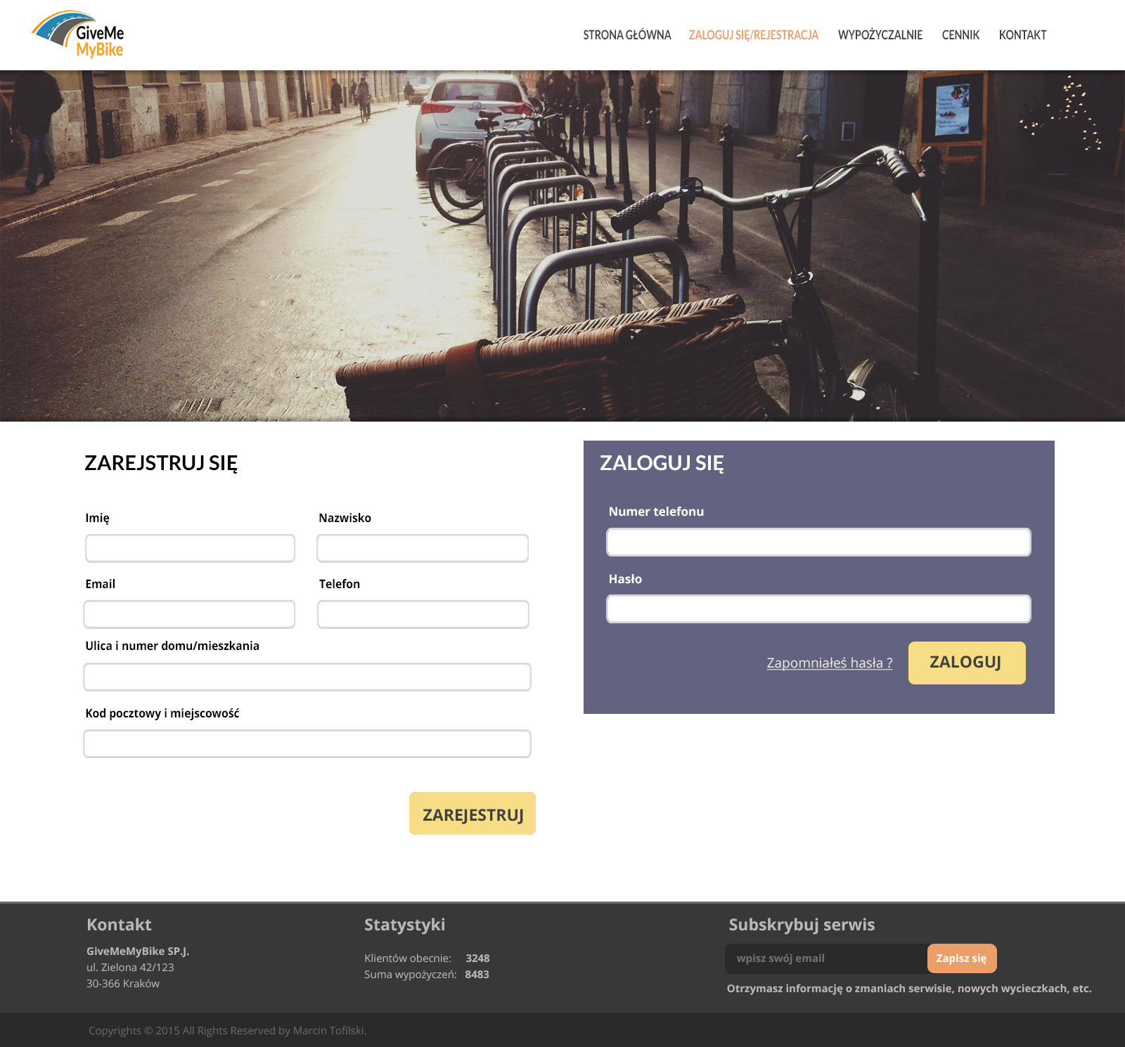

|  |  |
| --- | --- |
| ZAREJESTRUJ SIĘ | |
| OPIS | Jako klient chciałbym mieć dostęp do wypożyczania roweru, sprawdzania płatności, historii zamówień, etc. |
| STORYBOARD | Klient podaje podstawowe dane na swój temat, takie jak imię, nazwisko, email, telefon, adres oraz hasło, na jakie będzie się logował do serwisu. Klika przycisk „Zarejestruj”.  Jeśli walidacja przejdzie pozytywnie, klient otrzymuje na email link aktywujący jego konto. Późniejsze zalogowanie do aplikacji daje mu dostęp do jego prywatnych informacji oraz dodatkowych funkcjonalności. |

## Scenariusz #3

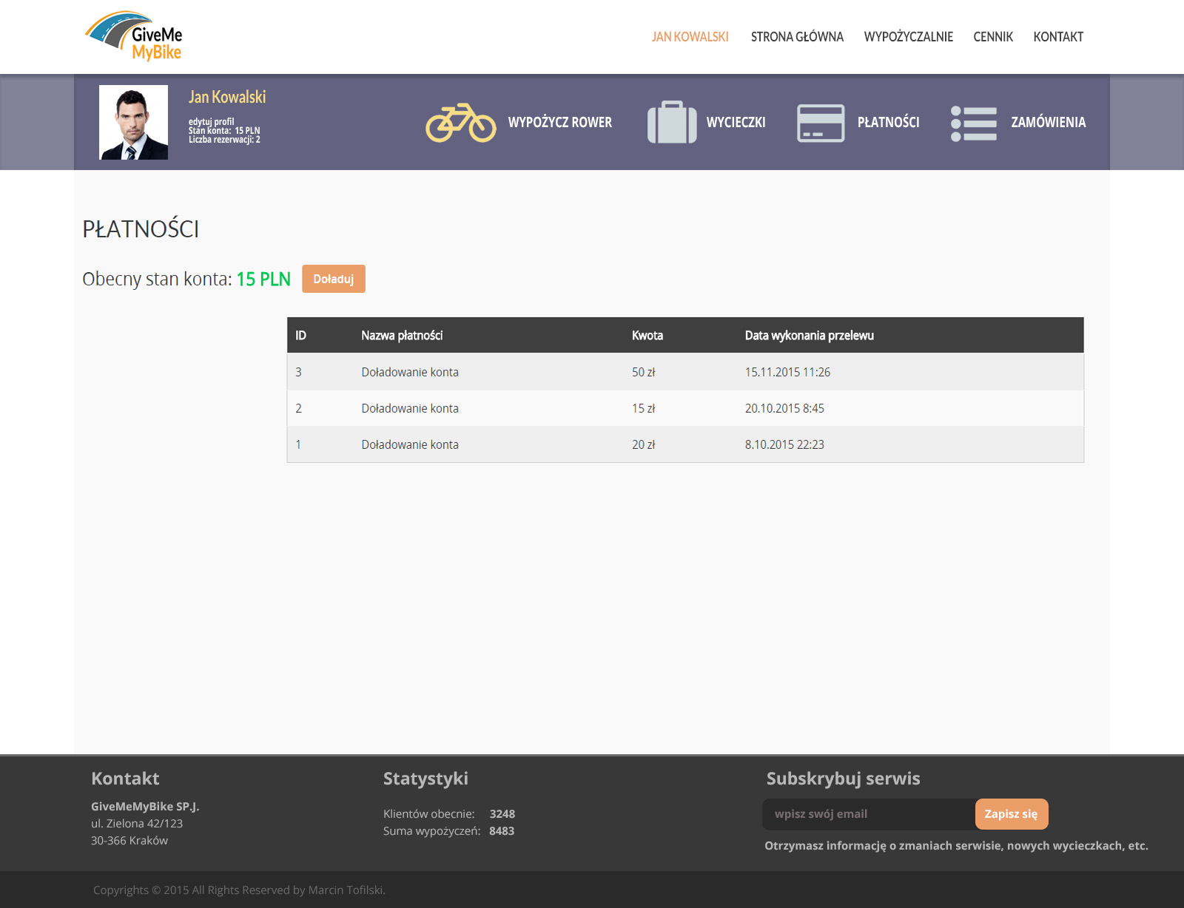

|  |  |
| --- | --- |
| DOKONAJ PŁATNOŚCI | |
| OPIS | Jako klient chciałbym dokonać płatności w celu możliwości wypożyczenia roweru, bądź też aktywacji konta. |
| STORYBOARD | Klient loguje się na swoje konto i przechodzi do zakładki płatności. Klikając w przycisk „Doładuj” klient może wybrać sposób płatności (karta kredytowa, przelew bankowy) i wybrać kwotę jaką chciałby zasilić konto. Po zaakceptowaniu formularza płatności klient po krótkim czasie dostaje informacje zwrotną o pozytywnym doładowaniu i zmienia się jego stan konta. |